TECHNINĖ SPECIFIKACIJA
DEGUONIES GENERATORIUS IR DEGUONIES GENERAVIMO SISTEMOS ĮRENGIMAS

1. Perkančioji organizacija
Lietuvos sveikatos mokslų universiteto ligoninė Kauno klinikos, registracijos Nr. VŠ 98-17, Eivenių g. 2, LT-50161 Kaunas, Juridinių asmenų registro kodas 135163499, PVM kodas LT351634917, tel. +37037326375, +37037326376, el. paštas rastine@kaunoklinikos.lt (toliau – Užsakovas).
2. Informacija apie pirkimo objektą
Kauno klinikų filialo Romainių ligoninėje, remonto metu išvedžiota medicininio deguonies
sistema, tačiau nėra pajungtas maitinimo šaltinis, o medicininio deguonies poreikis pacientams išlieka. Portatyvinių deguonies koncentratorių nepakanka. Šiuo metu Romainių ligoninėje yra projektuojamas poreikis aprūpinti deguonimi 72 taškus.
Nutarta įrengti deguonies generatorius, kurie yra modernus ir efektyvus deguonies tiekimo sprendimas. Jis pasižymi naujausiais technologiniais išradimais, kurie suteikia pranašumą prieš tradicinius deguonies tiekimo būdus (skystas deguonis, deguonies balionai).
Tai nenutrūkstama deguonies gaminimo ir tiekimo sistema, pritaikoma įvairaus dydžio gydymo įstaigoms. Operavimui reikalinga tik elektros energija ir teisingas techninis aptarnavimas.

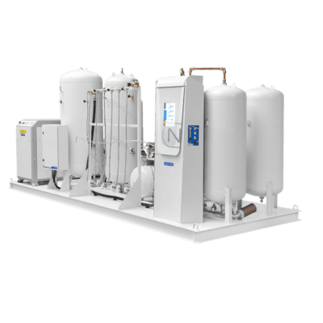
Deguonies generatoriaus principinė scema

Planuojama įsigyti sistema sudaryta iš deguonies generatoriaus komplekto (kompresorius, deguonies generatorius, slėginės talpos, oro sausintuvai, valdymo blokai), taip pat deguonies rezervinės rampos bei vamzdyno iki II-ojo TB diagnostikos ir gydymo skyriaus, kur įrengta deguonies tiekimo sistema. Sistema perkama su įrengimu, prijungimu, paleidimu-derinimu ir personalo apmokymu. Visi Sistemos komponentai montuojami administracinio pastato rūsio patalpose, rezervinė rampa – prie rūsio sienos.

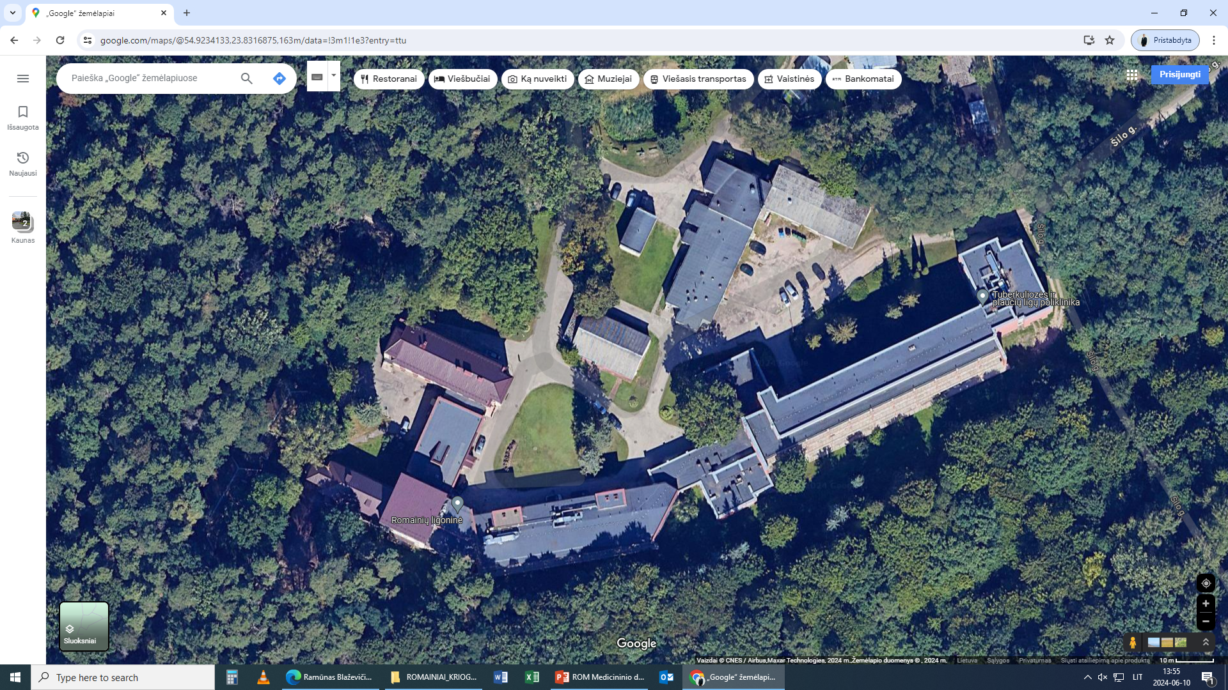
Medicininio deguonies generatoriaus pastatymo vieta

3. Bendrieji reikalavimai:
3.1. Tiekėjas paskiria atsakingą už sutarties vykdymą asmenį, kuris, prieš pradedant darbus, suderina ir pasirašo aktą – leidimą dirbti veikiančiame objekte.
3.2. Sistemos pristatymo, įrengimo ir paleidimo terminas – 12 (dvylika) mėnesių nuo sutarties pasirašymo.
3.3. Sistemos įrengimo vieta: Lietuvos sveikatos mokslų universiteto ligoninė Kauno klinikos, filialas Romainių ligoninė, adresas Šilainių pl. 21, LT-47101 Kaunas.
3.4. Suvirinimo darbus turi atlikti suvirintojas atestuotas pagal EN 9606-1 standartą.
3.5. Potencialus tiekėjas dėl planuojamų darbų vykdymo, esant pageidavimui, gali atvykti į objektą apžiūrėti ir įvertinti situaciją vietoje.
3.6. Visi Sistemos komponentai ir montavimo metu naudojamos medžiagos, turintys sąlytį su deguonimi, turi būti tinkamo medžiagiškumo, neužterštos alyvomis ir riebalais. Dirbant su deguonies tiekimo sistemomis turi būti laikomasi švaros, ypatingai turi būti užtikrinta, kad nebūtų absoliučiai jokių riebalų.
3.7. Reikalingą interneto kabelį nuo serverinės, esančios Skambučių centre (II aukštas) iki patalpos, kuriame numatomas įrengti deguonies generatorius (apie 100 m kabelio), nutiesia tiekėjas, o komutacinėje spintoje pajungia Užsakovas.
3.8. Elektros kabelį iki elektros skydinės, esančios gretimoje patalpoje, už sienos, nutiesia tiekėjas, o skydinėje pajungia užsakovas.
3.9. Baigus Sistemos instaliavimą tiekėjas privalo savo sąskaita išvalyti patalpas ir išvežti statybines atliekas.
3.10.Visai įrangai ir montavimo darbams turi būti suteikta ne mažiau kaip 2-jų metų garantija. Tiekėjas privalo atlikti serviso, instaliavimo, remonto bei priežiūros darbus garantiniu laikotarpiu.
3.11. Tiekėjas privalo pateikti dokumentus, įrodančius siūlomos įrangos atitikimą visiems reikalavimams, nurodytiems kiekviename pirkimo dokumentų techninės specifikacijos punkte, t.y. tiekėjas privalo pateikti siūlomos įrangos gamintojo katalogus/bukletus/brošiūras, kuriuose būtų siūlomos įrangos vaizdai (nuotraukos, brėžiniai ar pan.) su išsamiu įrangos techninių charakteristikų aprašymais, pavadinimais, modeliais (jei yra), gamintojais, kilmės šalimi, techninėmis charakteristikomis pagal techninės specifikacijos reikalavimus, žymėjimo kodais (jei taikoma) bei visa informacija, pagrindžiančią įrangos atitikimą techninei specifikacijai originalo kalba su vertimu į lietuvių kalbą. Siūlomos įrangos gamintojo kataloguose/bukletuose/brošiūrose ir aprašymuose privaloma grafiškai nurodyti (t.y. pastebimai pažymėti – spalvotai paženklinti, ir/ar nurodyti rodyklėmis, ir/ar pabraukti) konkrečias teikiamų dokumentų vietas, kur aprašomas reikalavimų techninių charakteristikų reikšmės bei įrašyti, kurį techninės specifikacijos reikalaujamo techninio parametro punktą ji atitinka.
3.12. Tiekėjas turi pateikti pasiūlymą visai techninėje specifikacijoje nurodytai prekių apimčiai, bei kartu su pasiūlymu privalo pateikti užpildytą techninės specifikacijos formą.
3.13. Sistemos įrengimo metu, reikalui esant, naudojamiems statybos produktams ir sistemos įrangai, jei privaloma, turi būti taikoma Aplinkos apsaugos kriterijų taikymo, vykdant žaliuosius pirkimus, tvarkos aprašo, aktualios redakcijos minimalūs aplinkos apsaugos kriterijai.
Dažams taikyti pagal įsakymo dėl aplinkos apsaugos kriterijų taikymo, vykdant žaliuosius pirkimus, tvarkos aprašo 17.1 punktą. Apšvietimui taikyti 22 punktą.
3.14. Kartu su pasiūlymu pateikti atitiktį žaliojo pirkimo reikalavimams įrodančius dokumentus (LR Aplinkos ministro 2022-12-13 įsakymo Nr. D1-401 III skirsnis).
3.15. Priduodant sistemą, tiekėjas kartu su dokumentais pateikia naudojimo instrukcijas lietuvių kalba.
4. Reikalavimai vamzdyno, slėgio daviklių, debitomačių ir kitos įrangos montavimui:
4.1. Visos vamzdynų jungtys turi būti sulituotos arba suvirintos (išskyrus sriegiu jungiamus, tokių komponentų, kaip uždarymo vožtuvai, slėgio jutikliai). Litavimui naudoti tik švarias technologijas. Taikomi litavimo ar suvirinimo metodai turi užtikrinti, kad jungtys išlaikys savo mechanines savybes iki 450 ⁰C. Defektines vietas lituotu sujungimu leidžiama pataisyti, bet ne daugiau dviejų kartų.
4.2. Visa įranga, vamzdžiai, visos jungtys ir armatūra turi būti sertifikuoti.
4.3 Po sumontavimo atlikti vamzdyno prapūtimą inertinėmis dujomis, atlikti hidraulinį bandymą.

5. Reikalavimai Sistemos komponentams:
Reikalaujamos charakteristikos ir techniniai parametrai | Siūlomos charakteristikos ir parametrai
- Deguonies generatorius:
Du deguonies generatoriai, kiekvienas ne mažiau kaip po 11 m³/h. Bendras dviejų sistemų tiekimo srautas ne mažiau
kaip 22 m³/h.;
Deguonies koncentracija 93% ± 3%;
Tiekiamo deguonies slėgis 6 bar ±10%;
Deguonies rezervuaras: talpa ne mažiau 2x900 l, neprastesnė nei cinkuoto metalo, slėgis - ne mažiau 10 bar. taip pat turi atitikti 2014 m. gegužės 15 d. Europos Parlamento ir Tarybos direktyvą 2014/68/ES.;
Deguonies generatorius turi atitikti LST EN ISO 7396-1 ir Europos farmakopėjos Deguonis 93% skirsnį.

- Deguonies generatoriaus telemetrija:
Deguonies analizatorius integruotas į generatoriaus monitorių;
Deguonies grynumo matavimo ribos 0-96%;
Deguonies koncentracijos matavimo skalė min. 0.1%;
LCD ekranas jautrus lietimui;
Automatinis pasileidimas elektrai dingus ar klaidoms išnykus;
Automatinis grynumo atstatymas;
Deguonies srauto parodymas;
Deguonies rasos taško matavimas;
Darbo ir serviso laikmatis;
Rodomi parametrai:
- Deguonies talpos slėgis
- Išeinantis deguonies slėgis į vamzdyną
- Pagamintas deguonies tūris
- Oro slėgis iš kompresoriaus
- Oro slėgis rezervuare
- Aplinkos temperatūra
- Įrangos įjungimo laikas
- Įrangos veikimo laikas
- Deguonies tiekimo srautas
Meniu ir parametrai rodomi lietuvių kalba.
Įvykių sąrašas:
- Aliarmo parametrai;
- Laikas;
Prieiga prie deguonies generatoriaus - vartotojui draugiška WEB sąsaja;
Aliarmų signalai išorinei BMS sistemos pajungimui – „Modbus“ arba M-bus“;
Eterneto jungtis - RJ45 jungtis, nuolatinis generatoriaus stebėjimas;
Aliarmų siuntimas - El. paštu; SMS.
Deguonies generatoriaus monitorinimas telefone ir kompiuteryje - programa įrašoma GooglePlay arba AppStore (nemokama).

- Oro kompresorius:
Našumas min. 2x140 m³/h;
Galingumas max. 2x18,5 kW;
Slėgis min 10 bar.
Garso lygis max. 66dB; (A)
Cikloninis separatorius su elektroniniu kondensato nuleidikliu;
Suspausto oro rezervuaras: talpa ne mažiau 2x900 l, neprastesnė nei cinkuoto metalo, slėgis - ne mažiau 10 bar; taip pat turi atitikti 2014 m. gegužės 15 d. Europos Parlamento ir Tarybos direktyvą 2014/68/ES.
Oro kompresoriaus sistema turi atitikti ISO 8573-1 standartą.

- Oro sausintuvas:
Rasos taškas - ne daugiau +3 ⁰C.
Našumas 140m³/h
- Deguonies rezervinė rampa, su telemetrija:
Deguonies 2x4 automatinė rampa, tiekimo srautas ne mažiau 22 m³/h, slėgis ne mažiau 10 bar, visa pajungimo armatūra sumontuota specialioje spintoje su 8 deguonies balionais po 50 l.;
Spinta montuojama lauke šalia pastato;
Spinta atspari lauko sąlygoms bei korozijai. Pagaminta iš metalo;
Dažyta milteliniu būdu (spalva derinama su užsakovu) Stogas neleidžia kauptis vandeniui ir sniegui;
Užtikrinta tinkama oro cirkuliacija;
Rakinama.
8 balionams (2 x 4 balionams);
Komplektacija:
- redukcinis įrenginys sumontuotas dėžėje;
- ne mažiau nei dviejų kolektorių, su automatiniu perjungimu nukritus slėgiui;
- du įėjimai 0 - 200 bar. slėgiui;
- dviejų lygių slėgio reguliavimo pakopos;
- aukšto slėgio reduktoriai šildomi elektra arba deguonies šildytuvai;
- slėgio kontrolė ir pavojaus signalas (garsinis ir (ar) vaizdinis, indikuojantis sutrikimus sistemoje, pvz. nukritusį žemą slėgį);
- darbinės balionų grupės šviesinė indikacija;
- našumas ne mažiau 1500 l/min.
Rampos telemetrija:
- Nuolatinis deguonies balionų rampos slėgių stebėjimas.
- Eterneto jungtis (RJ45);
- Rampos monitorinimas telefono programėlėje ( parsisiuntimas iš AppStore arba Google Play);
- Aliarmų siuntimas el. paštu arba SMS.

- Deguonies šaltinių automatinė perjungimo sistema su telemetrija:
Sistemoje sumontuotos deguonies generatorių jungtis,
deguonies rezervinė rampos jungtis, rezervinė jungtis,
medicininių dujų slėgio stebėjimas;
Srauto daviklis - Tikslumas <=+/- 1.5% FS;
Kiekvieno įėjimo slėgių stebėjimas realiu laiku;
Eterneto jungtis su WEB vartotojo sąsaja
Aliarmų perdavimas SMS ir el. paštu
Monitorinimas telefono programėlėje ( parsisiuntimas iš AppStore arba Google Play) ir kompiuteryje;
Elektroninis normaliai atidarytų solenoidinių vožtuvų valdymas
Reguliuojami įėjimo/išėjimo slėgiai, prioritetas
Vizualinis, grafinis aliarmas
LCD ekranas
- Deguonies vamzdynas
28 diametro varinio vamzdžio magistralės (apie 90 metrų) įrengimas pagal reikalavimus, sujungiant deguonies tiekimo sistemą su esamu ligoninės vamzdynu. Varinis vamzdis, skirtas medicininėms dujoms su fasoninėmis ir tvirtinimo detalėmis;
Vamzdynas turi turėti EN 13348 žymėjimą.
- Deguonies generatoriaus patalpos
Patalpos įrengiamos pagal reikalavimus (paprastasis patalpų remontas - dažymas, keičiamos durys, elektros instaliacija, apšvietimas, įrengiamos akustinės lubos, oro pritekėjimas / šalinimas, patalpos oro šalinimas) Kompresoriaus karšto oro reguliuojamas išmetimas į lauką ir rūsio patalpą.
- Garantija: ne mažiau 24 mėn.

7. Baigiamosios nuostatos
Jeigu Techninėje specifikacijoje ar Žiniaraštyje (Veiklų sąraše) nurodomas konkretus modelis ar tiekimo šaltinis, konkretus procesas, būdingas konkretaus tiekėjo tiekiamoms prekėms ar teikiamoms paslaugoms, ar prekių ženklas, patentas, tipai, konkreti kilmė ar gamyba, standartai, sertifikatai dėl kurių tam tikriems subjektams ar tam tikriems produktams būtų sudarytos palankesnės sąlygos arba jie būtų atmesti, gali būti pateikiamas lygiavertis objektas nurodytajam. Pateikti minimalūs reikalavimai. Tiekėjas gali siūlyti geresnių charakteristikų pirkimo objektą.
Tiekėjas kartu su pasiūlymu privalo pateikti užpildytą techninės specifikacijos formą, kurioje nurodo konkrečius siūlomos prekės parametrus (nepakanka nurodyti, kad prekė atitinka reikalavimus). Siūloma įranga turi būti nauja, neeksploatuota.

